Учебная дисциплина: История Бурятии на 01.10.2021 г. 736 гр.
- Письменно конспект
- Дом. Задание подготовить сообщение Бурятия в 1946-1964 г.
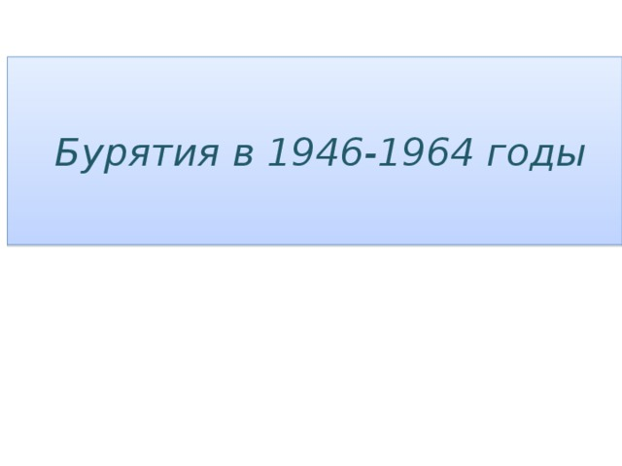Тема: «Бурятия в 1946-1964 годы»
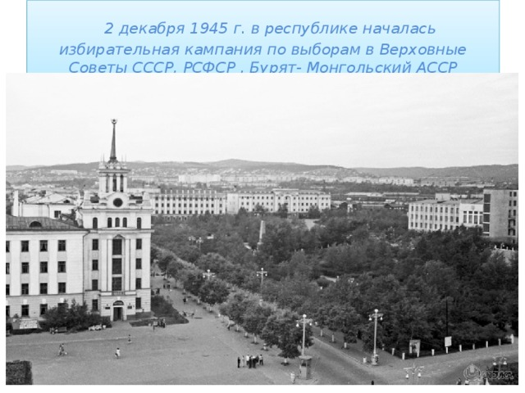
2 декабря 1945 г. в республике началась избирательная кампания по выборам в Верховные Советы СССР, РСФСР , Бурят- Монгольский АССР
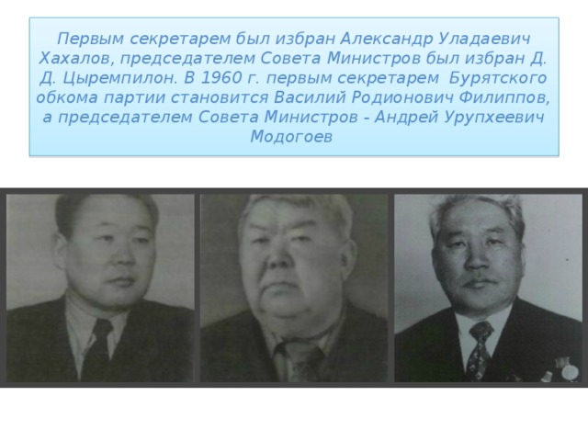
Рисунок 1
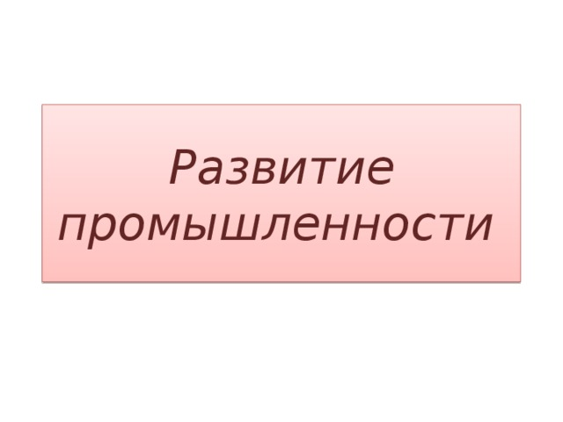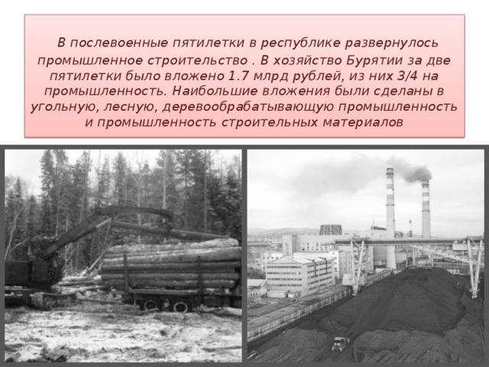В послевоенные годы в республике были созданы новые отрасли, как текстильная, трикотажная, цементная и станкостроительная. В 1955 г. уже 2/3 всех предприятий крупной промышленности размещалось в районах. Наибольшим удельным весом промышленного производства располагали Заиграевский и Хоринский аймаки (лесная промышленность), Закаменский (лесная промышленность), Казанский и Прибайкальский район ( цементная, рыбная и лесная) и Селенгинский ( угольная промышленность) . 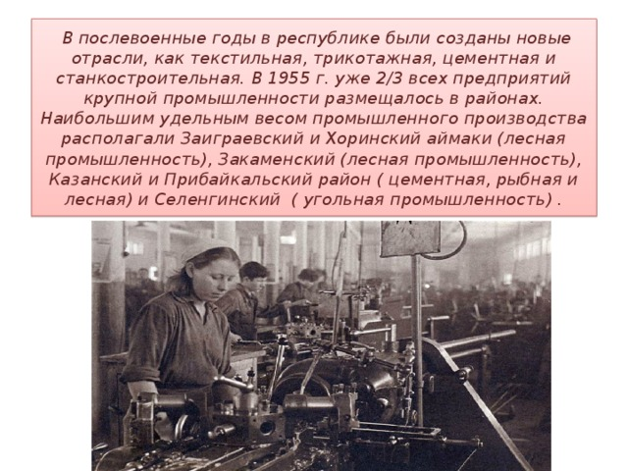
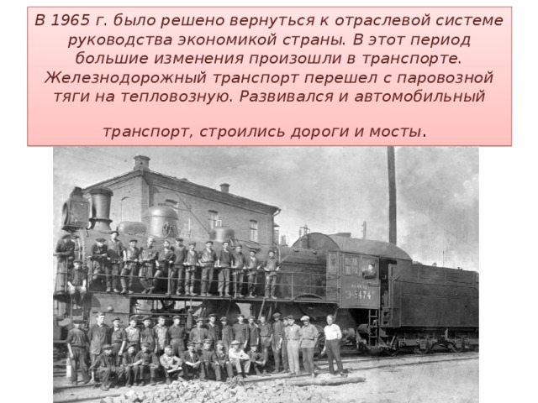
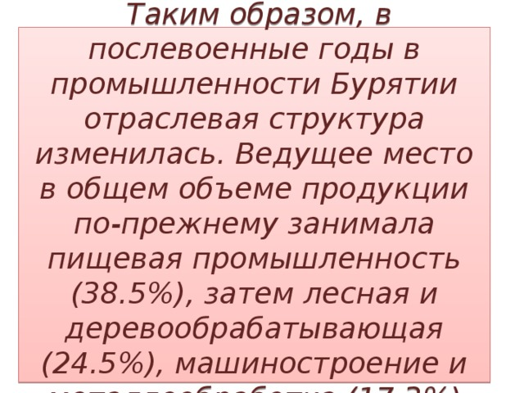
Таким образом, в послевоенные годы в промышленности Бурятии отраслевая структура изменилась. Ведущее место в общем объеме продукции по-прежнему занимала пищевая промышленность (38.5%), затем лесная и деревообрабатывающая (24.5%), машиностроение и металлообработка (17.3%)

